Київський національний університет ім. Тараса Шевченка

Кафедра мережевих та інтернет технологій

**Практична робота № 1**

**Дисципліна:** Сучасні Інтернет Технології

**Тема:** Структура проекту ASP.NET CORE веб-застосунку, розділення моноліту на модулі (шари).

Виконав: Студент групи МІТ-41

Полюхович Андрій

**Хід виконання**

1. Створити рішення (Visual Studio solution), у якому містяться проєкт ASP.NET Core, забезпечивши наявність автентифікації Individual Accounts. (max - 15 балів)

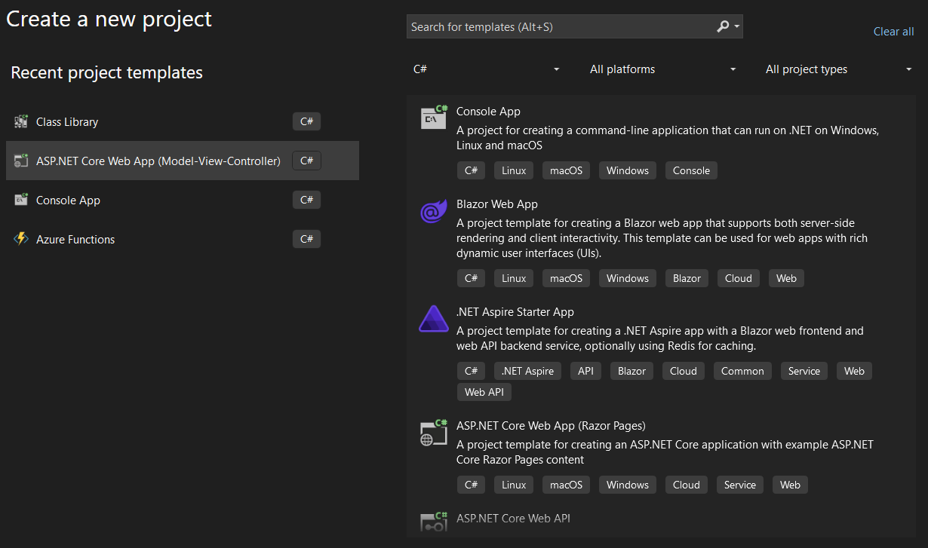

рис. 1.1 - створення проекту

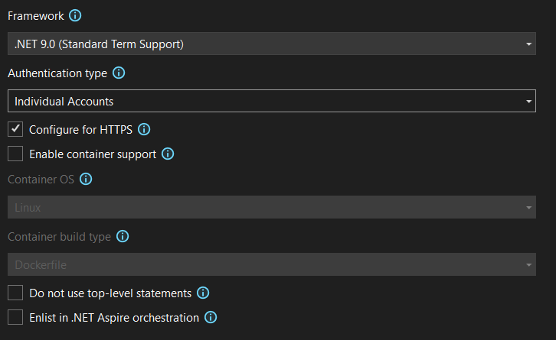

рис.1.2 - Individual Accounts

1. Розширити клас автентифікованого користувача IdentityUser принаймні двома властивостями FirstName та LastName. (max - 20 балів)

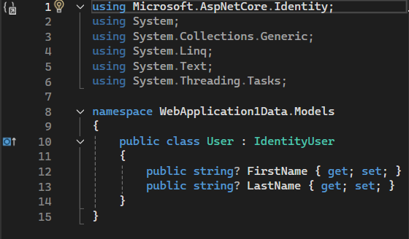

рис. 1.3 - клас user

1. Розділити ASP.NET Core застосунок на модулі, винісши контекст даних та моделі даних в окремий проєкт в складі одного й того ж рішення. Забезпечити належні ідентифікатори просторів імен класів нового модуля; забезпечити досяжність контексту даних та моделей даних для

веб-застосунку. (max - 25 балів)

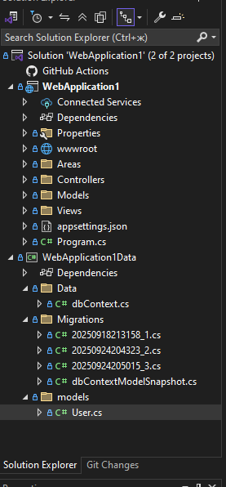

рис. 1.4 - розділення на модулі

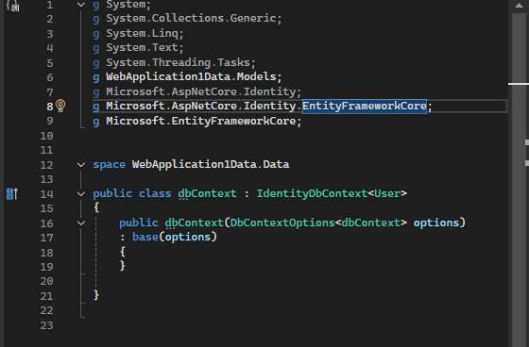

рис. 1.5 - новий контекст даних

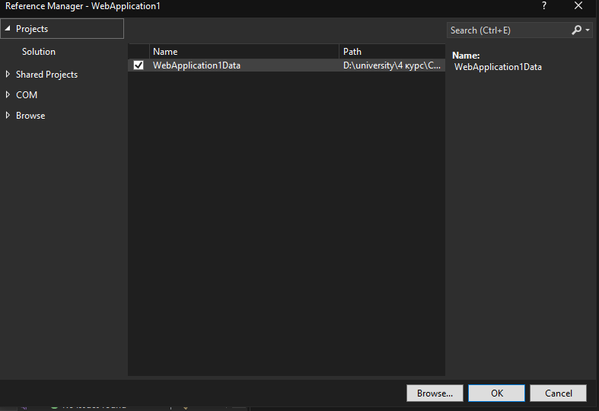

рис.1.6 - підключення нового проекту

1. Виконати міграцію, перевірити оновлення структури таблиць відповідної бази

даних. (max - 15 балів)

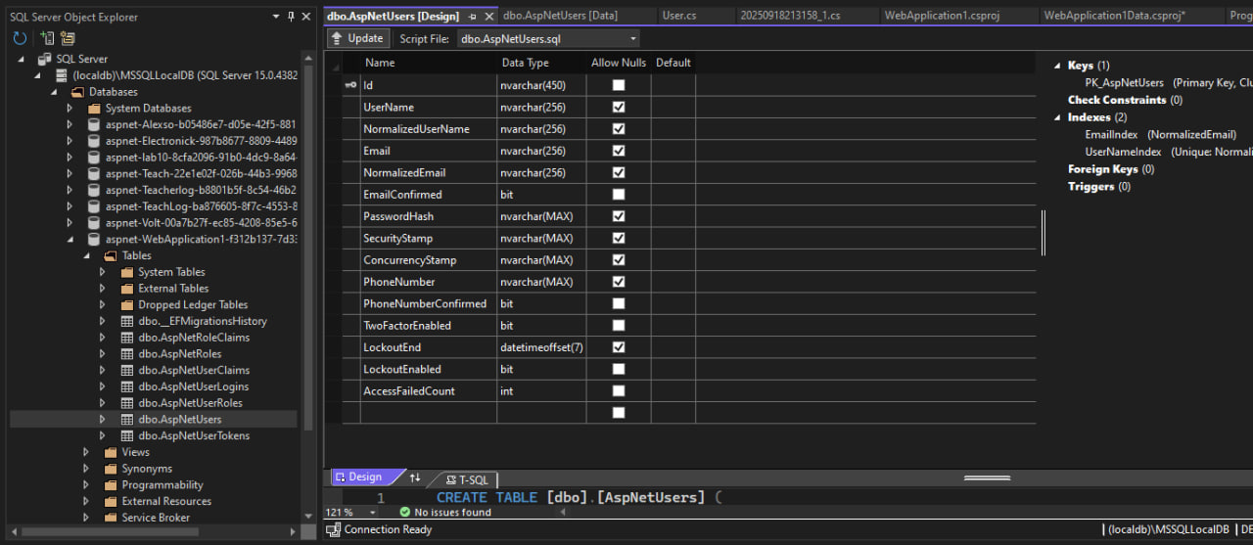

рис.1.7 - таблиця до виконання міграції

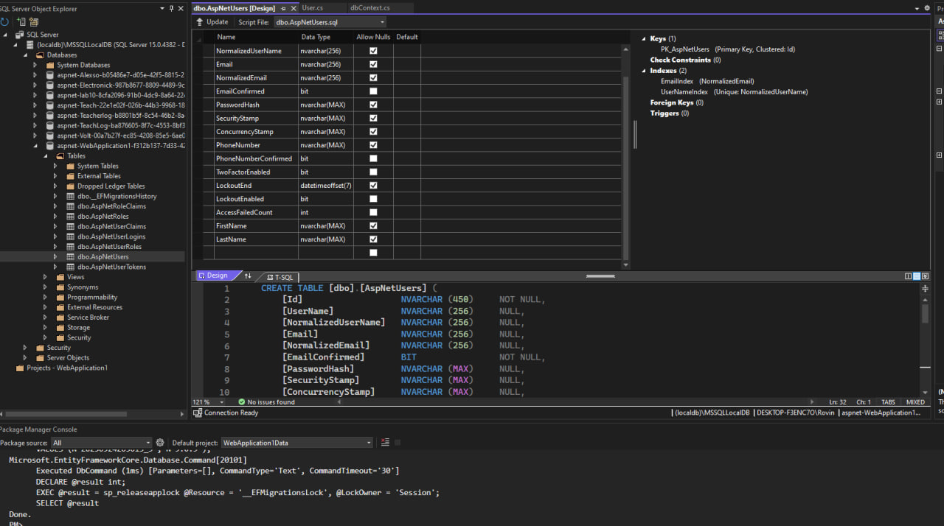

рис.1.8 - таблиця після виконання міграції **Висновок:**Під час виконання цієї лабораторної роботи було розділено монолітний застосунок на модулі, перенесено контекст дани у новий проект, розширено клас IdentityUser. Також виконані міграції.